哈尔滨工业大学 计算学部
2024年秋季学期《开源软件开发实践》
Lab 2：开源软件开发协作流程

姓名 | 学号 | 联系方式
陈柯谊 | 2022212009 | chen_ky2004@163.com/19819670211

目 录

1 实验要求 1
2 实验内容1 发送pull request 1
2.1 fork项目 1
2.2 git操作命令 1
2.3 代码修改 4
2.4 测试通过截图 6
3 实验内容2 接受pull request 7
4 实验内容3 github辅助工具 9
4.1 熟悉GoodFirstIssue工具 9
4.2 安装并使用Hypercrx 9
4.3 利用OpenLeaderboard工具 11
5 小结 11

实验要求
（1）了解和掌握基于代码托管平台的开源软件协作开发过程
（2）掌握基于github的软件项目协作开发命令和方法
（3）熟悉几个github中常用开源软件开发工具

实验内容1 发送pull request

fork项目
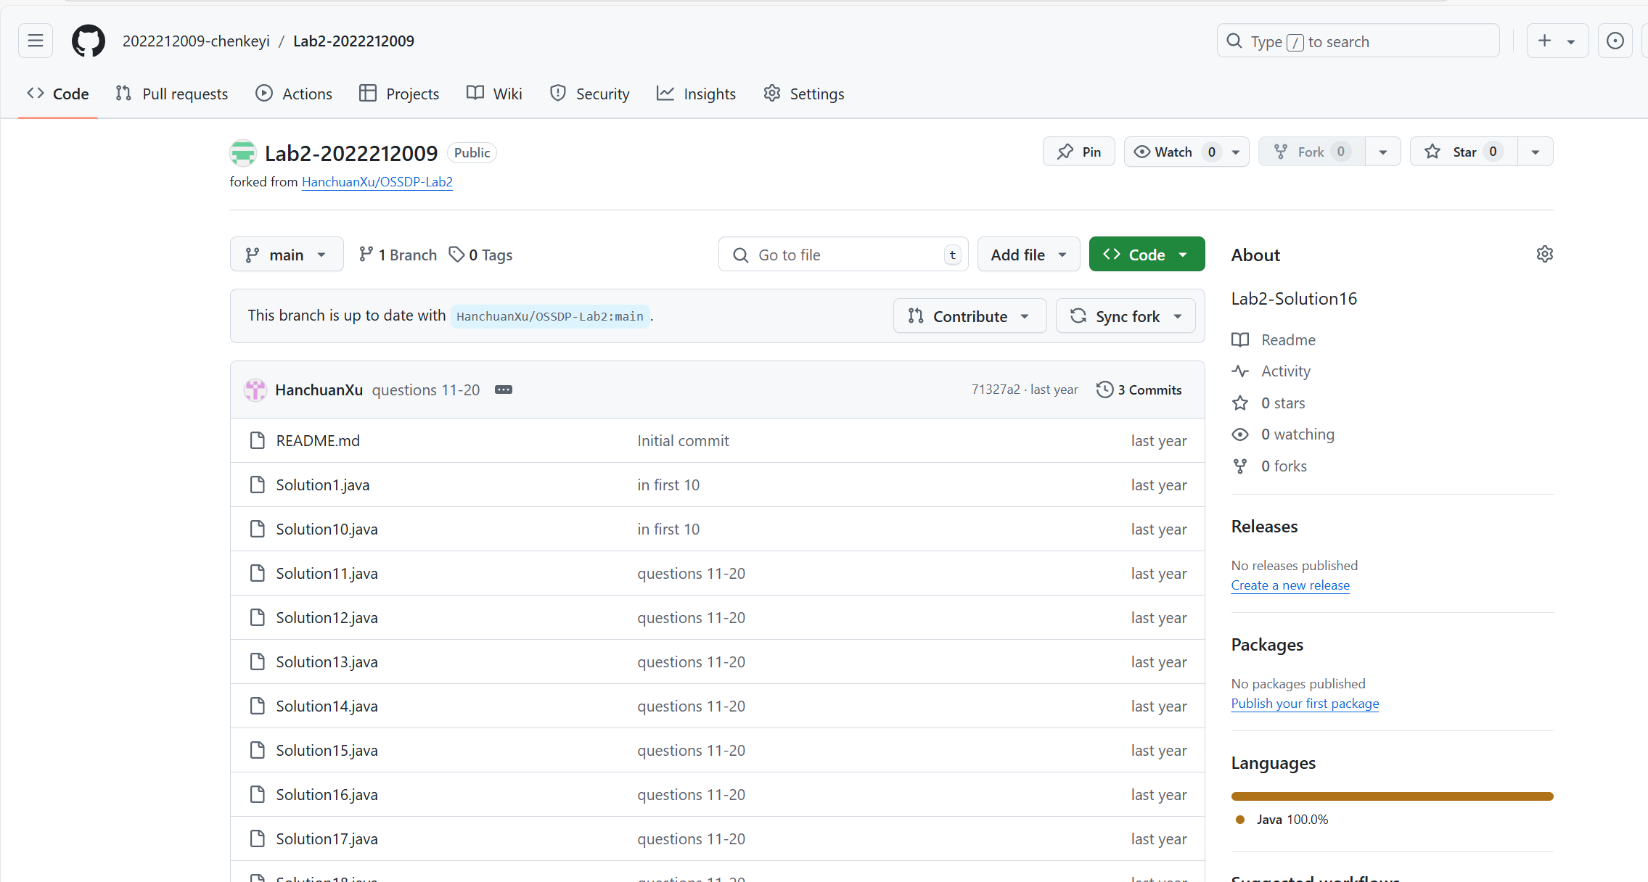

git操作命令
（1）本地clone
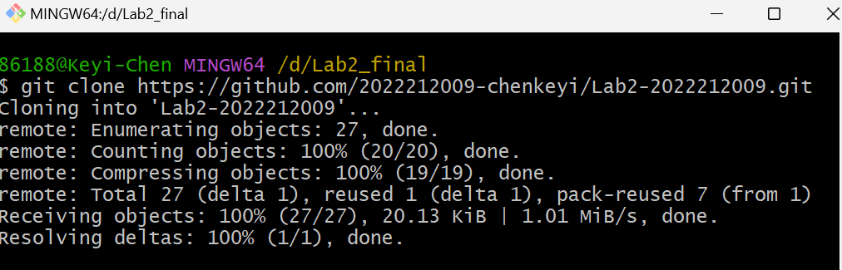
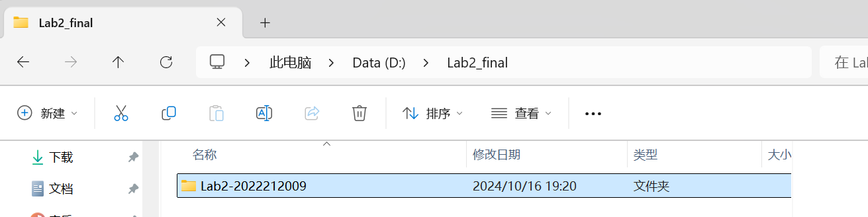
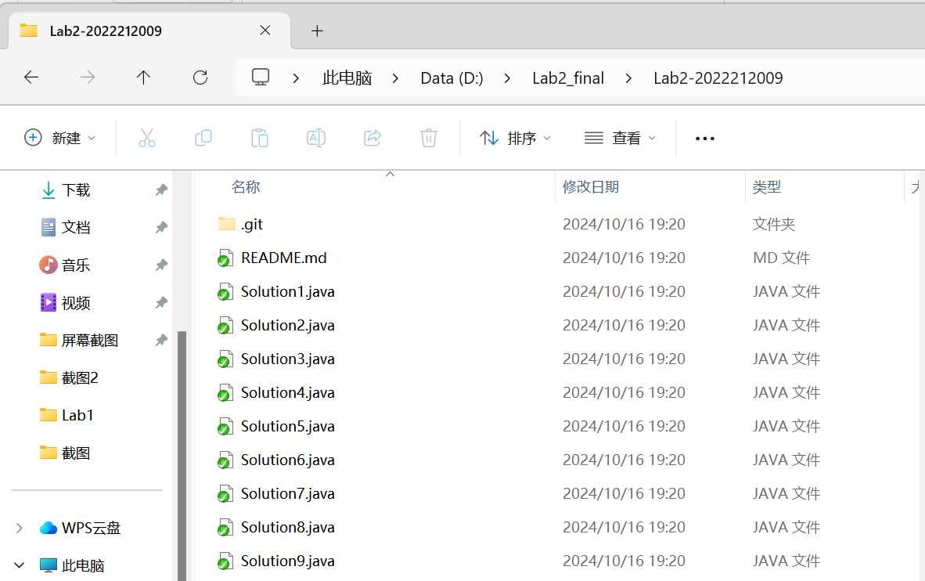

- 创建fix分支并修改Solution16.java代码
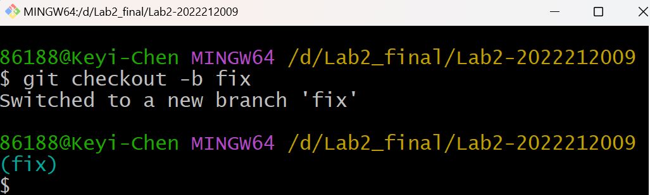
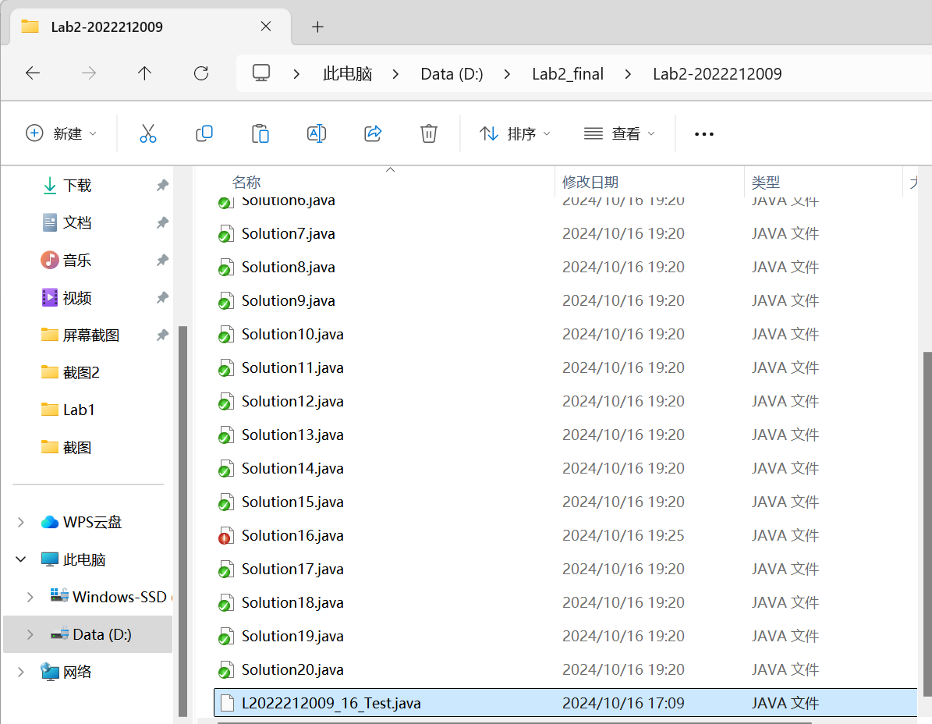

- 将修改后的文件提交到本地仓库
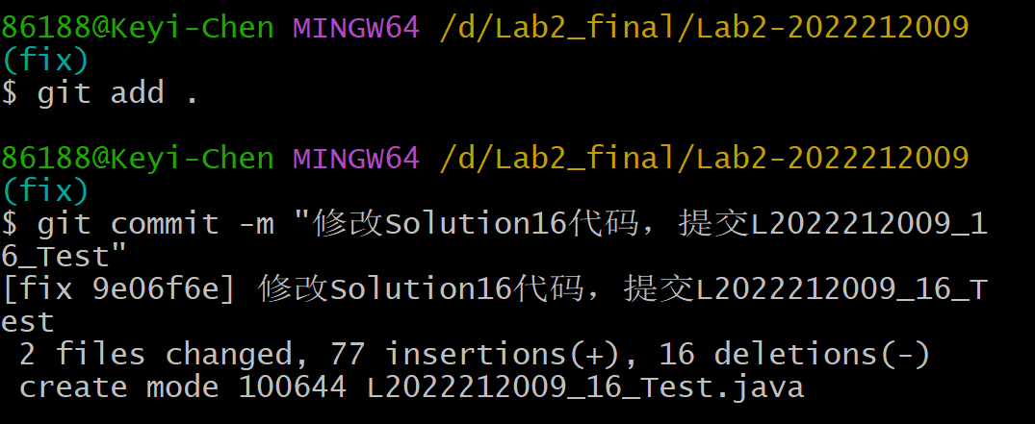
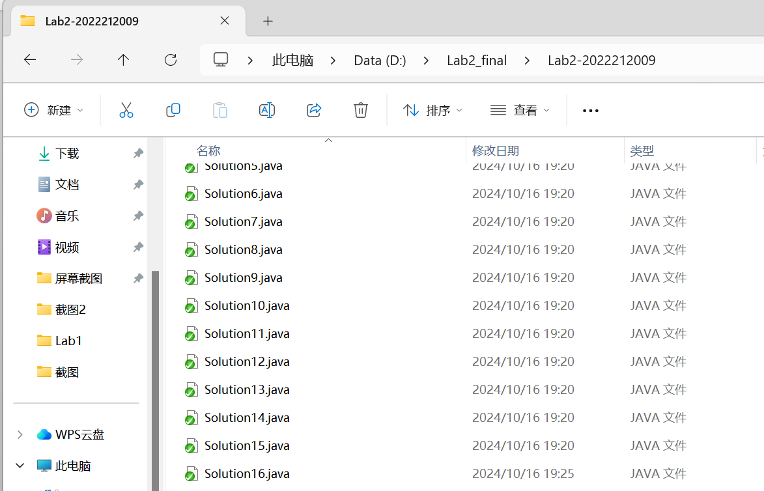
(4)推送到GitHub
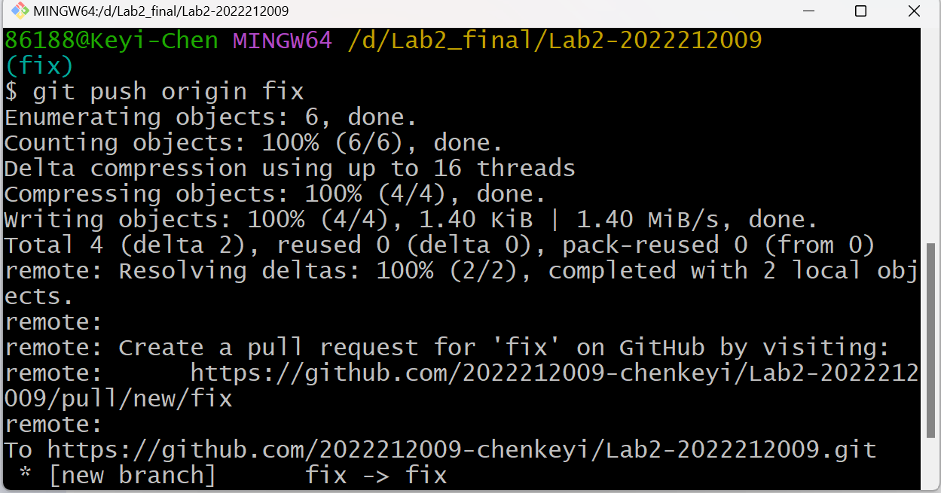
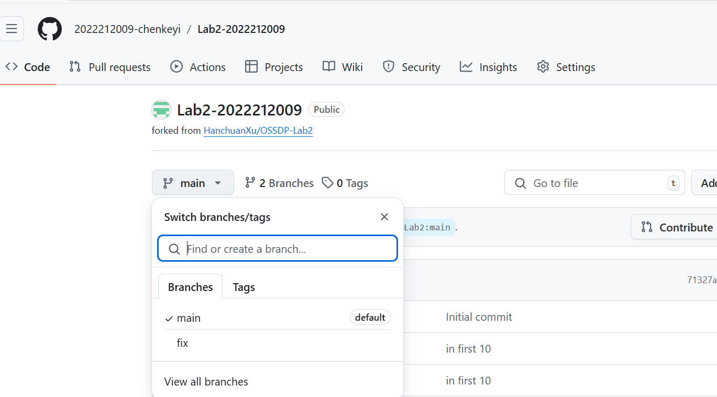

代码修改
import java.util.*;
/*
* @Description
* 最大数
* 给定一组非负整数 nums，重新排列每个数的顺序（每个数不可拆分）使之组成一个最大的整数。
* 注意：输出结果可能非常大，所以你需要返回一个字符串而不是整数。
*
* 示例 1：
* 输入：nums = [10,2]
* 输出："210"
* 示例 2：
* 输入：nums = [3,30,34,5,9]
* 输出："9534330"
*/

import java.util.*;

class Solution {
public String largestNumber(int[] nums) {
int n = nums.length;
// 转换成包装类型，以便使用 Comparator
Integer[] numsArr = new Integer[n];
for (int i = 0; i < n; i++) {
numsArr[i] = nums[i];
}

// 自定义排序规则，通过拼接字符串来比较大小
Arrays.sort(numsArr, (x, y) -> {
String order1 = x + "" + y;
String order2 = y + "" + x;
return order2.compareTo(order1); // 降序排列，使拼接后的字符串最大
});

// 如果排序后的数组全为0（即第一个元素是0），直接返回"0"
if (Arrays.stream(numsArr).allMatch(num -> num == 0)) {
return "0";
}

// 将排序后的数组拼接成字符串
StringBuilder ret = new StringBuilder();
for (int num : numsArr) {
ret.append(num);
}
return ret.toString();
}
}

测试通过截图
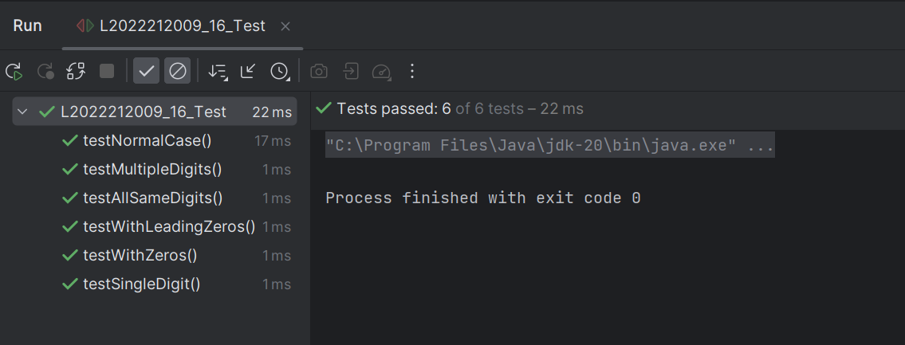
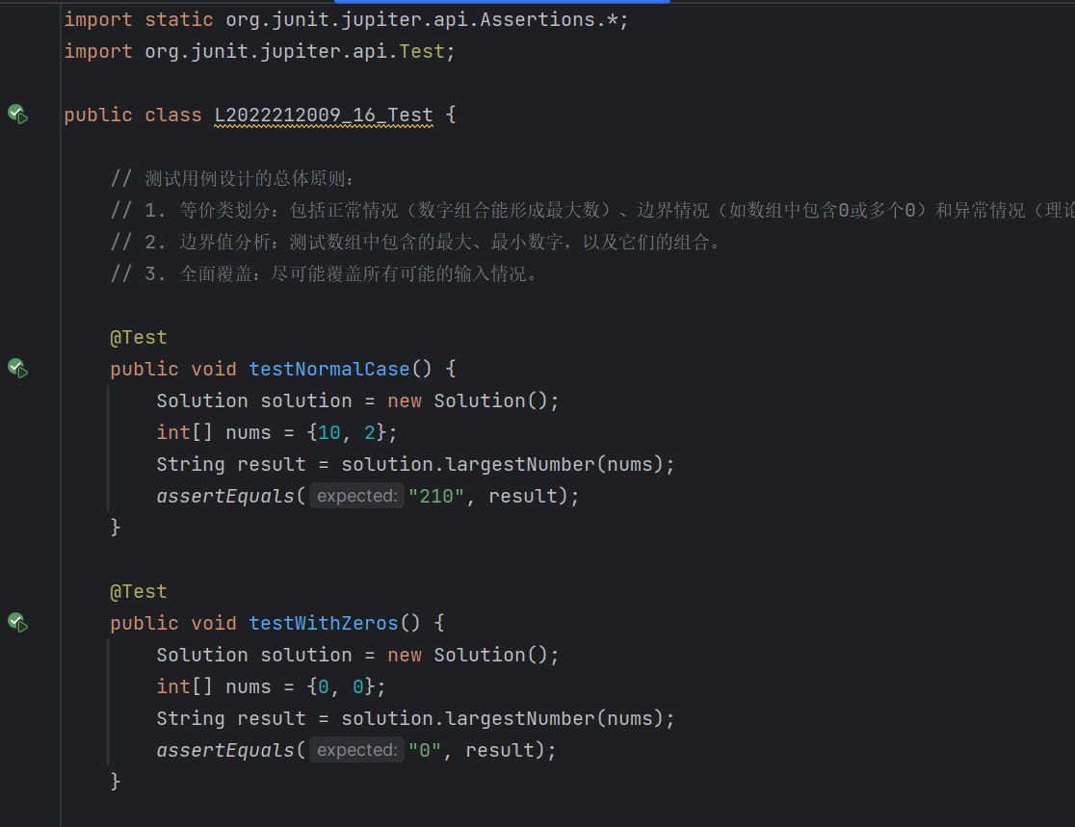
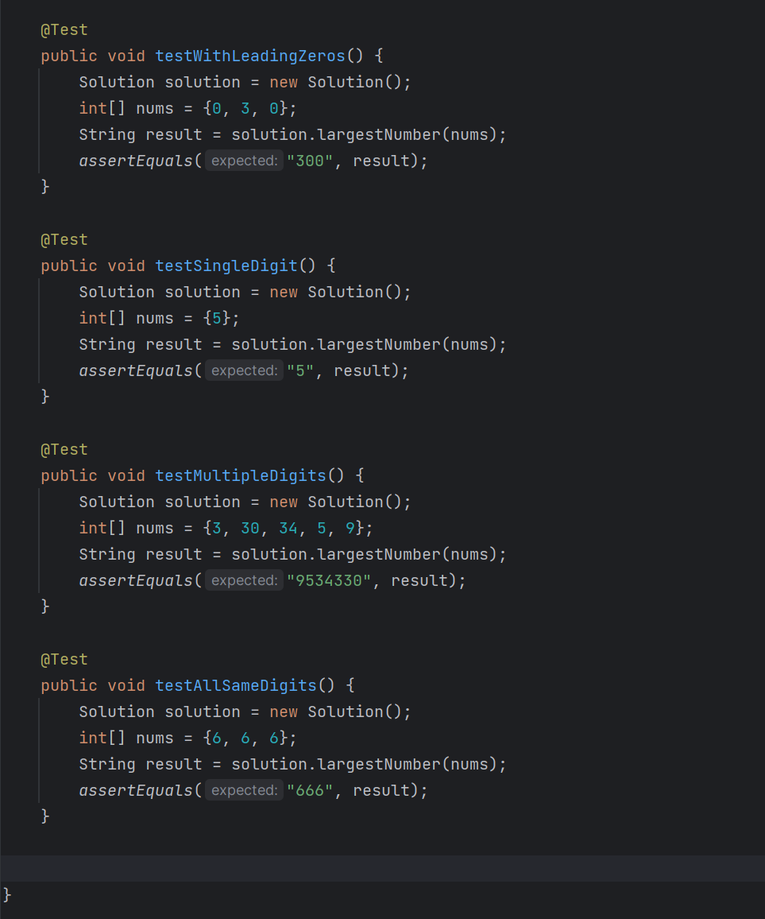

实验内容2 接受pull request
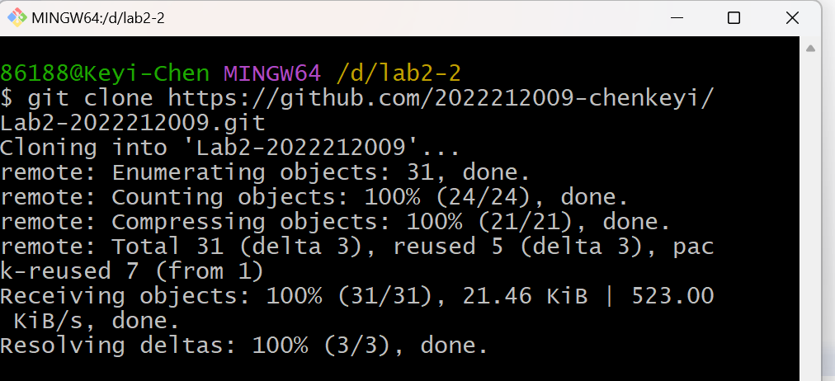
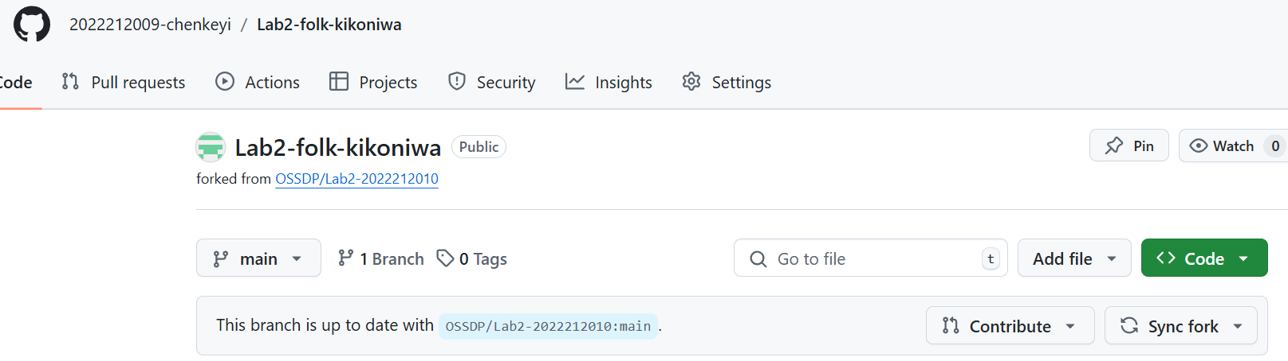
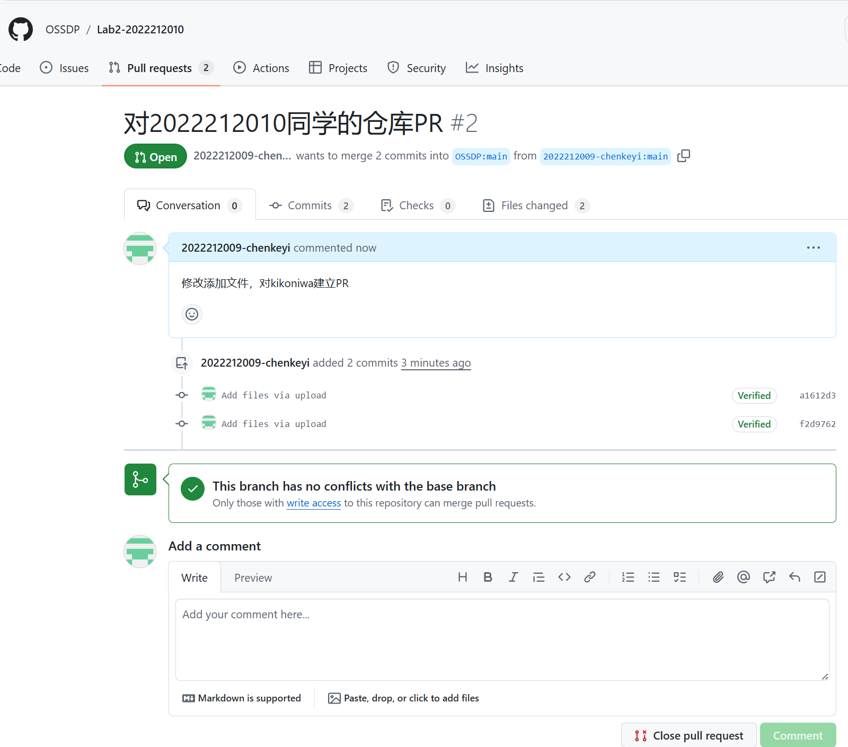


实验内容3 github辅助工具

熟悉GoodFirstIssue工具
(1)查找提交入口：
访问Good First Issue网站的官方网站，查找提交新项目的入口,通常是一个表单或链接，允许添加GitHub仓库地址。
(2)填写相关信息：
根据网站的要求，填写项目名称、GitHub仓库地址、项目描述等信息。
确保提供的信息准确、完整，并有助于Good First Issue网站了解此项目。
(3)等待审核：
提交后，Good First Issue网站的维护者将审核项目。
(4)获得收录：
如果项目符合Good First Issue网站的要求，它将被收录到网站的列表中，供其他开发者浏览和贡献。

安装并使用Hypercrx
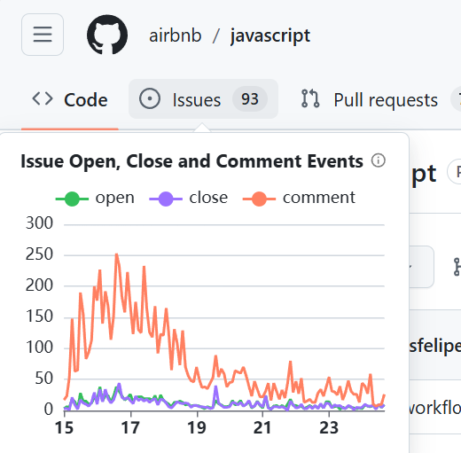
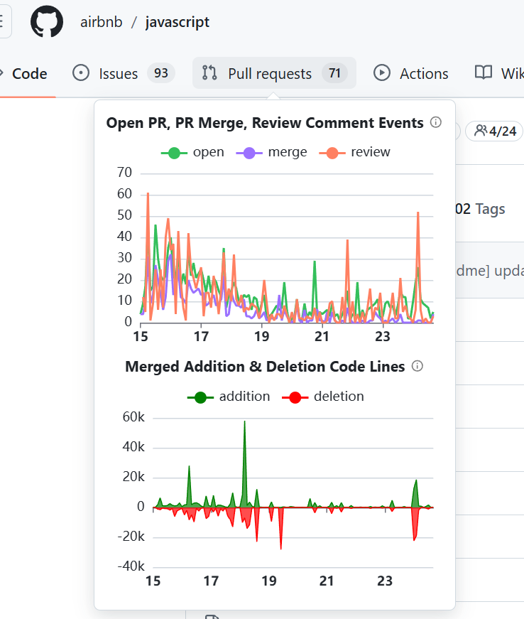
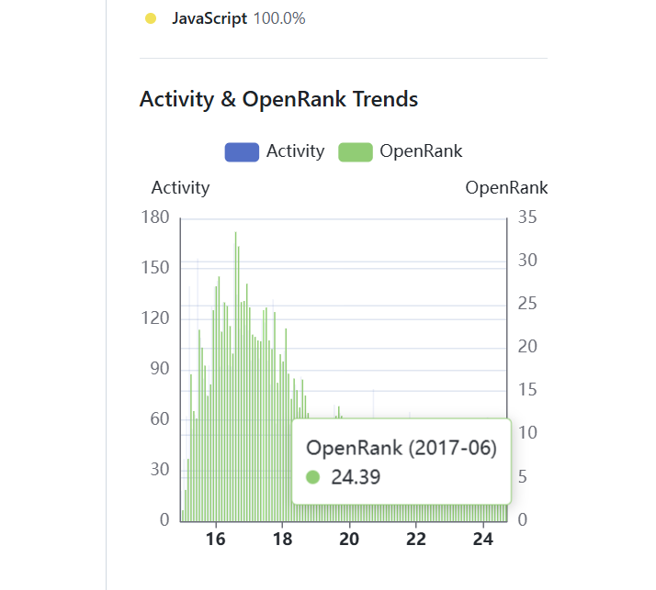

利用OpenLeaderboard工具
- 开源项目活跃度：基于GitHub行为数据的加权统计算法，通过计算开发者在GitHub上的不同行为事件（如Issue评论、发起Issue、发起PR、PR上的代码review评论、PR合入等）的发生次数，并结合专家经验赋值的权重，来评估开发者的活跃度；然后通过对所有开发者活跃度的开方求和，来评估整个项目的活跃度。这个指标旨在反映项目社区的参与度和贡献度，同时具有一定的价值导向，鼓励多进行基于GitHub的异步review等贡献行为。但仍然存在一些问题，该指标的计算存在一些主观性和局限性，如行为选择和权重赋值的主观性、缺乏基线导致无法直观比较等。
- 影响力指标：在开源全域生态中，基于项目间开发者协作行为的关联度，利用图分析算法（如PageRank）计算得出的每个项目在开源生态中的相对影响力和重要性。这种影响力不仅考虑了项目自身的活跃度，还考虑了项目与其他项目的协作关系，从而更全面地反映了项目在开源生态中的地位和作用。
- 价值流网络：旨在全面涵盖开源生态中所有相关实体（如项目、软件、开发者、公司、基金会、投资机构、用户等）及其之间复杂价值流动关系的网络模型。这个网络模型不仅考虑了项目之间的依赖关系，还涵盖了软件的使用关系，以及外部影响价值（如投资、赞助、雇佣等）在网络内部的流动。通过量化每一部分的具体价值和流动机制，该模型可以评估所有实体的价值，并在数据不断完善的情况下，逐渐趋近于其所对应的真实社会效用。
- OpenRank的计算原理：OpenRank是一种用于衡量网页排名质量的参考指标，由百度等搜索引擎公司提出。它通过对网页的内容质量、链接质量、用户体验等多个维度进行综合评估，为搜索引擎提供一种评估网页排名的算法。具体来说，OpenRank考虑了网页的关键词密度、链接数量和质量、网页访问量、用户互动等因素。在搜索引擎优化（SEO）领域，OpenRank被广泛应用于网站的优化和排名提升。通过了解和优化OpenRank指标，网站可以提高在搜索引擎结果页面（SERP）上的排名，增加流量和曝光度，从而带来更多的用户访问和商业机会。除此之外，也可以作为开源项目后端框架来构建动态排名应用，还可以作为声誉图算法的计算层来运行多种算法并计算节点信任分数。

小结
本次实验进展较顺利，没有遇到什么问题。

